中山國小104年度國民中小學環境教育輔導訪視 活動成果報告表
十一、參與教育部綠色學校
訪視細項 | 1.學校辦理環境教育活動情形提報教育部綠色學校，獲得葉片數37片以上。
參加對象 | 本校教師(含校長) | 活動地點 | 本校
活動內容與成果 | 103年8月1日至104年4月15日，辦理環境教育活動情形提報教育部綠色學校，共獲得葉片數49片。
活動  照片 | 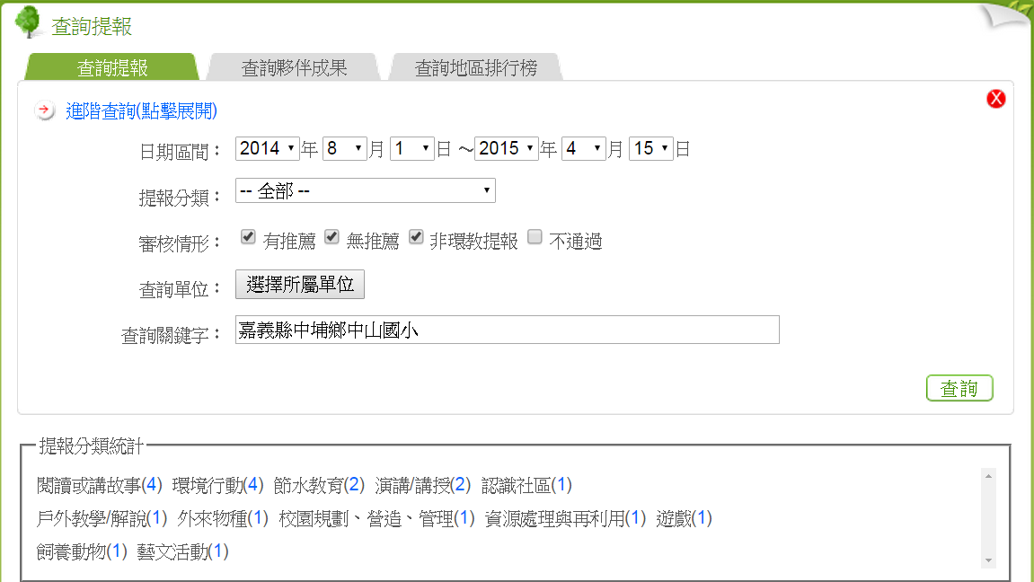
活動  照片 | 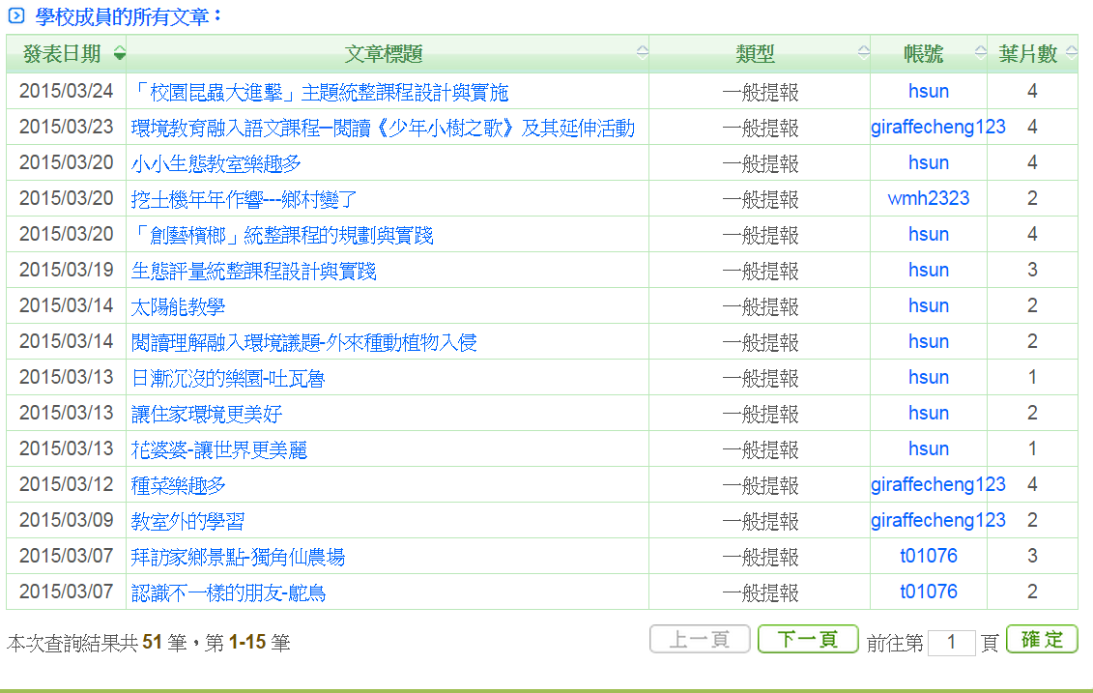
活動  照片 | 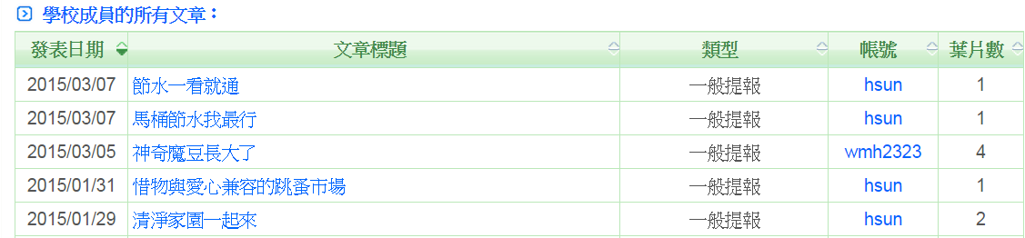
 | 閱讀或講故事(4)環境行動(4)節水教育(2)演講/講授(2)認識社區(1)戶外教學/解說(1)外來物種(1)校園規劃、營造、管理(1)資源處理與再利用(1)遊戲(1)飼養動物(1)藝文活動(1)
 | 提報葉片統計:4片葉子有6篇，3片葉子有2篇，2片葉子有7篇，1片葉子有5篇，合計49片葉子。

